piątek, 05 czerwca 2020 r.
klasa 3c
Temat: Piękno w nas
Dzisiaj na zajęciach zwrócicie uwagę na piękno, które w was tkwi. Zastanowicie się, na czym polega szacunek do siebie samego i innych osób. Dokonacie samooceny swojego zachowania. Ułożycie i zapiszecie dialogi. Utrwalicie pisownię wyrazów z ch i h. Rozwiążecie zadania matematyczne.
Edukacja polonistyczno- społeczna
Pytania kluczowe
Co to znaczy mieć szacunek do samego siebie?
Opisz samego siebie- wykonaj zadanie 1 na str. 32 w ćwiczeniach polonistyczno- społecznych. W zadaniu narysuj swój portret, a później napisz , jak wyglądasz.
W zadaniu 2 na stronie 32( ćw. pol. -społ. ) napisz trzy cechy swojego charakteru.
W zeszycie do j. polskiego opisz siebie na podstawie zebranych informacji (zadanie 3, str. 32- ćw. pol.-społ. ).
Bliźnięta na dworze królewskim- wyrazy z h i ch. Wykonaj zadanie 1-3 na str. 33 w ćw. pol.-społ.
W książce Piszę wykonaj zadanie 3, 4 na str. 74.
Edukacja matematyczna
W ćwiczeniach matematyczno- przyrodniczych na str. 65 wykonaj zadanie 1-3.
W książce Liczę rozwiąż zadanie 4 na str. 64.
Poćwicz układ taneczny nr 2.
https://youtu.be/I7IvmkNZ7vs

Zadanie Pani Marzeny
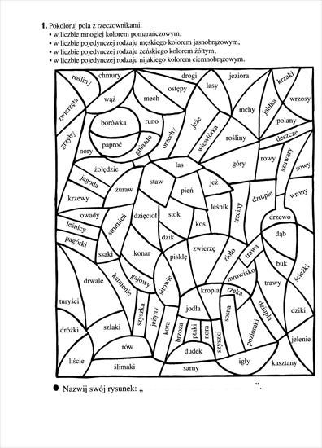
Pozdrawiam was serdecznie, Bogumiła Szymczak

